令和７年入所施設利用者への意向調査集計結果
参考資料４
全施設分（令和７年12月）
１．調査の概要
- 目的
大阪府では、第５次大阪府障がい者計画において、入所施設等からの地域生活への移行の推進を最重点施策に位置づけ、様々な取組みを進めているところです。本調査は、次期計画の策定にあたり、入所施設利用者の意向を把握し、地域生活移行や今後の障がい福祉行政の推進に向けた基礎資料とすることを目的としています。

- 調査対象
障がい者支援施設 ・・・大阪府内85施設

- 調査基準日及び調査期間
調査基準日・・・令和7年2月1日
調査期間 ・・・令和7年2月5日～3月21日

- 調査内容
入所者本人への質問・・・暮らしたい場所、今の施設で暮らしたい場合はその理由 等
支援者への質問・・・本人の地域生活移行は可能か 等
事業所への質問・・・地域生活移行の課題 等
※別紙調査票参照

- 調査方法
障がい者支援施設へ調査票をデータで送付。施設が本人から得た回答内容を集約して提出。
※調査結果の割合の数値は集計にて小数点第二位を四捨五入して算出。

- 調査票回収状況

事業所数 | 回答事業所数 | 回答入所者数 | 定員(85事業所)
85 | 85（回収率100%） | 4,029人 | 4,367

2．調査結果の内容
[基本情報]
- 性別
男性 | 女性 | 合計
2,547人 | 1,482人 | 4,029人
63.2% | 36.8% | 100.0%
- 年齢
10代 | 20代 | 30代 | 40代 | 50代 | 60代 | 70代 | 80代以上 | 合計
16人 | 179人 | 353人 | 806人 | 1,458人 | 767人 | 360人 | 90人 | 4,029人
0.4% | 4.4% | 8.8% | 20.0% | 36.2% | 19.0% | 8.9% | 2.2% | 100.0%

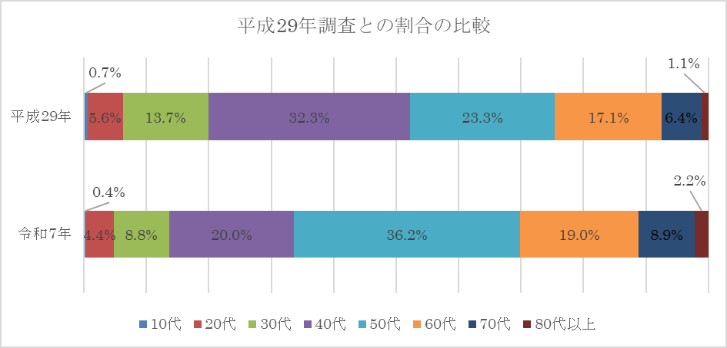

- 障がい支援区分
区分なし | 区分１ | 区分２ | 区分３ | 区分４ | 区分５ | 区分６ | 合計
19人 | 2人 | 12人 | 58人 | 289人 | 940人 | 2,709人 | 4,029人
0.5% | 0.0% | 0.3% | 1.4% | 7.2% | 23.3% | 67.2% | 100.0%

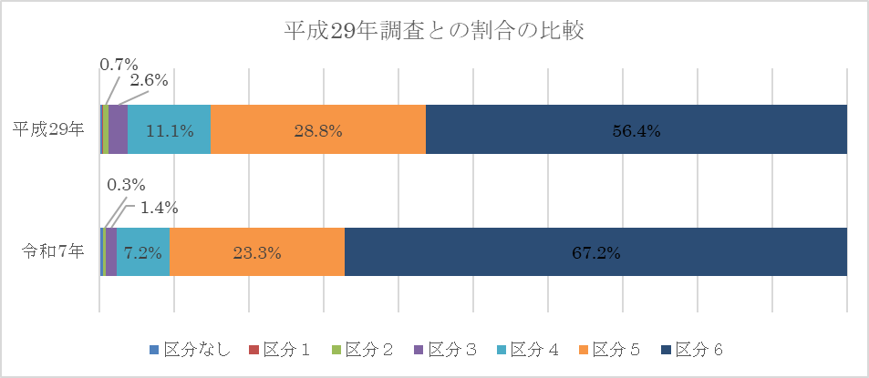

- 障がい種別（述べ人数）
身体障がい | 1,720人 | 42.7%
知的障がい | 3,404人 | 84.5%
精神障がい（発達障がいと高次脳機能障がいを除く） | 111人 | 2.8%
発達障がい | 316人 | 7.8%
高次脳機能障がい | 129人 | 3.2%
難病 | 21人 | 0.5%
母数 | 4,029人 | -
※身体障がいと知的障がいの重複 1,131人

（5）現在入所中の施設の入所期間
1年未満 | 1～3年未満 | 3～5年未満 | 5～10年未満 | 10～20年未満 | 20～30年未満 | 30年以上 | 合計
251人 | 335人 | 232人 | 603人 | 877人 | 1,126人 | 605人 | 4,029人
6.2% | 8.3% | 5.8% | 15.0% | 21.8% | 27.9% | 15.0% | 100.0%

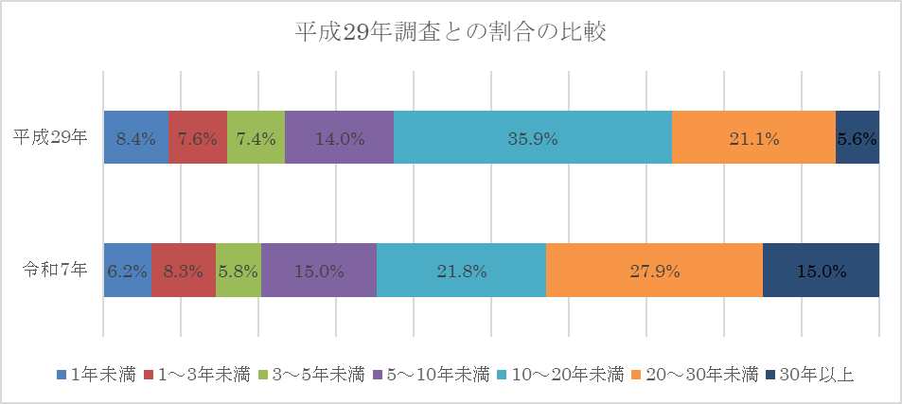

（6）通算の入所期間 ※調査ではわかる範囲で回答いただいた。
1年未満 | 1～3年未満 | 3～5年未満 | 5～10年未満 | 10～20年未満 | 20～30年未満 | 30年以上 | 合計
221人 | 280人 | 221人 | 528人 | 841人 | 1,161人 | 777人 | 4,029人
5.5% | 6.9% | 5.5% | 13.1% | 20.9% | 28.8% | 19.3% | 100.0%

[本人への質問項目] ※本項目は援護の実施者が府内市町村の者のみ
（1）暮らしたい場所
引き続き、今の施設で暮らしたい | 1,152人 | 29.4%
いずれは、今の施設とは違うところで暮らしたい | 496人 | 12.6%
わからない | 463人 | 11.8%
意思確認できず | 1,814人 | 46.2%
合計 | 3,925人 | 100.0%
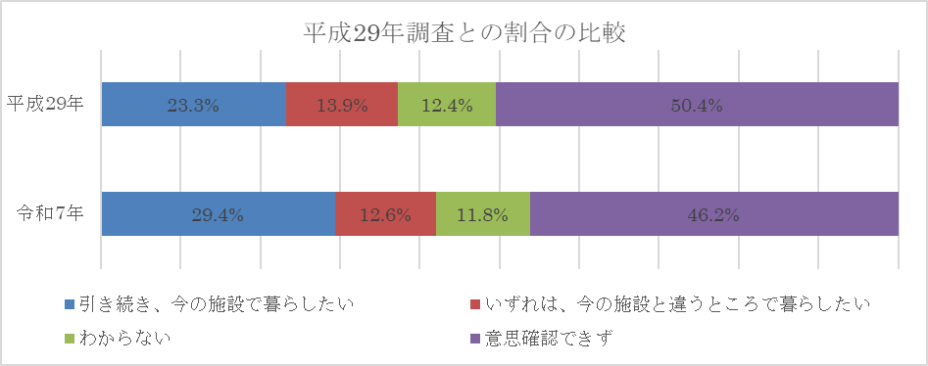

（2）引き続き、今の施設で暮らしたい理由 ※複数回答あり
今の施設が好きだから | 504人 | 43.8% | (59.3%)
今の施設の暮らしが安心できるから | 833人 | 72.3% | (63.2%)
今の施設の昼間の活動や外出が楽しいから | 326人 | 28.3% | (42.9%)
その他 | 64人 | 5.6% | (8.2%)
母数 | 1,152人 | - | -
( )はH29年調査
（その他）・通所やガイドを利用できるから ・いろいろな面で自由だから ・自宅が近いから
・夜ごはんが美味しいから ・みんな優しいから ・今の施設に馴れた
・一人は寂しいから ・介護する人がいない ・介護してくれる人が高齢
・母が安心するので など

（3）前項(1)で「引き続き、今の施設で暮らしたい」と回答した方が今の施設と同じ暮らしができるならば、どちらで暮らしたいか
今の施設とは違うところで暮らしたい | 39人 | 3.4% | (6.2%)
今の施設で暮らしたい | 1,113人 | 96.6% | (93.8%)
母数 | 1,152人 | 100.0% | (100.0%)
( )はH29年調査

（4）前項(1)や(3)で「いずれは、今の施設とは違うところで暮らしたい」や「今の施設とは違うところで暮らしたい」と回答した方が希望する暮らしたい場
自宅（親と同居） | 155人 | 29.0% | (38.5%)
自宅（単身） | 43人 | 8.0% | (38.5%)
親類宅 | 23人 | 4.3% | (4.8%)
グループホーム | 183人 | 34.2% | (34.7%)
賃貸住宅（単身） | 52人 | 9.7% | (12.7%)
その他 | 79人 | 14.8% | (9.3%)
合計 | 535人 | 100.0% | (100.0%)
( )はH29年調査
（その他）・タバコが吸えるところ ・知人宅 ・高齢者施設 ・妻と同居 ・子と同居
・今の施設以外ならどこでもいい ・静かな環境のところ
・車いすで利用できるグループホーム ・同じ様な施設 など

（5）前項(1)や(3)で「いずれは、今の施設とは違うところで暮らしたい」や「今の施設とは違うところで暮らしたい」と回答した方が希望する日中活動 ※複数回答あり
自由な暮らしがしたい | 260人 | 48.6% | (41.3%)
好きなところに行きたい | 231人 | 43.2% | (39.8%)
今の日中活動と同じことがしたい | 100人 | 18.7% | (19.3%)
働くための訓練を受けたい | 75人 | 14.0% | (16.7%)
仕事がしたい | 147人 | 27.5% | (34.5%)
特にない | 22人 | 4.1% | (7.9%)
わからない | 56人 | 10.5% | (8.8%)
その他 | 21人 | 3.9% | (8.7%)
母数 | 535人 | - | -
( )はH29年調査
（その他）・映画が見たい ・趣味活動 ・買い物に行きたい ・健康的に過ごしたい
・親と一緒に過ごしたい ・子ども食堂で働きたい ・はさみで紙を切ったりしたい
・リハビリを受けたい など

[クロス集計]
(1)どこで暮らしたいか×年代
 | 10代 | 20代 | 30代 | 40代 | 50代 | 60代 | 70代 | 80代以上 | 合計
引き続き、今の施設で暮らしたい | 3人 | 37人 | 79人 | 174人 | 373人 | 260人 | 165人 | 61人 | 1,152人
いずれは、今の施設とは違うところで暮らしたい | 4人 | 34人 | 46人 | 98人 | 175人 | 106人 | 29人 | 4人 | 496人
わからない | 0人 | 13人 | 25人 | 85人 | 181人 | 102人 | 48人 | 9人 | 463人
意思確認できず | 7人 | 87人 | 197人 | 433人 | 700人 | 273人 | 102人 | 15人 | 1,814人
合計 | 14人 | 171人 | 347人 | 790人 | 1,429人 | 741人 | 344人 | 89人 | 3,925人
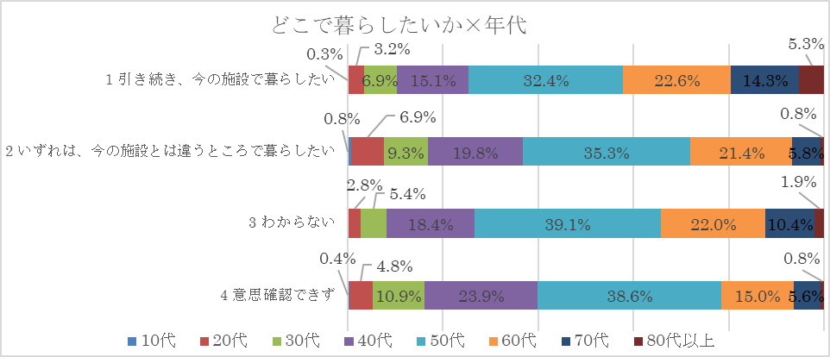
(2)どこで暮らしたいか×障がい支援区分
 | 区分なし | 区分1 | 区分2 | 区分3 | 区分4 | 区分5 | 区分6 | 合計
引き続き、今の施設で暮らしたい | 0人 | 0人 | 3人 | 16人 | 124人 | 338人 | 671人 | 1,152人
いずれは、今の施設とは違うところで暮らしたい | 18人 | 2人 | 7人 | 34人 | 79人 | 147人 | 209人 | 496人
わからない | 0人 | 0人 | 0人 | 3人 | 45人 | 126人 | 289人 | 463人
意思確認できず | 0人 | 0人 | 0人 | 0人 | 31人 | 297人 | 1,486人 | 1,814人
合計 | 18人 | 2人 | 10人 | 53人 | 279人 | 908人 | 2,655人 | 3,925人
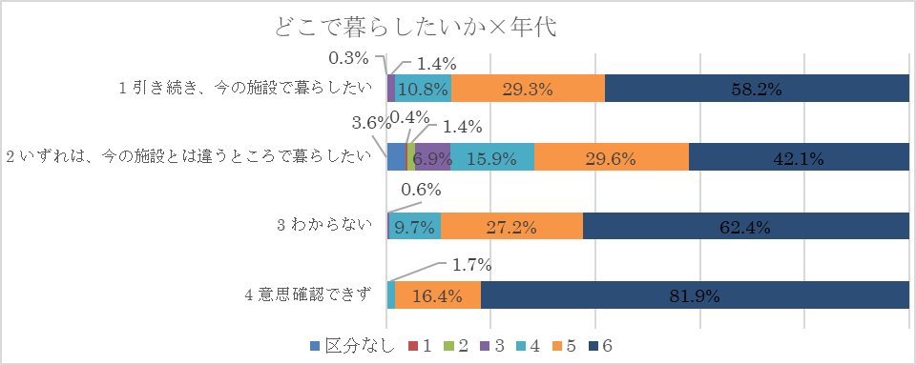
(3)どこで暮らしたいか×通算の入所期間
 | 1年未満 | 1～3年未満 | 3～5年未満 | 5～10年未満 | 10～20年未満 | 20～30年未満 | 30年以上 | 合計
引き続き、今の施設で暮らしたい | 44人 | 56人 | 58人 | 142人 | 267人 | 354人 | 231人 | 1,152人
いずれは、今の施設とは違うところで暮らしたい | 83人 | 65人 | 41人 | 65人 | 84人 | 98人 | 60人 | 496人
わからない | 26人 | 36人 | 33人 | 53人 | 109人 | 129人 | 77人 | 463人
意思確認できず | 55人 | 116人 | 79人 | 257人 | 363人 | 571人 | 373人 | 1,814人
合計 | 208人 | 273人 | 211人 | 517人 | 823人 | 1,152人 | 741人 | 3,925人
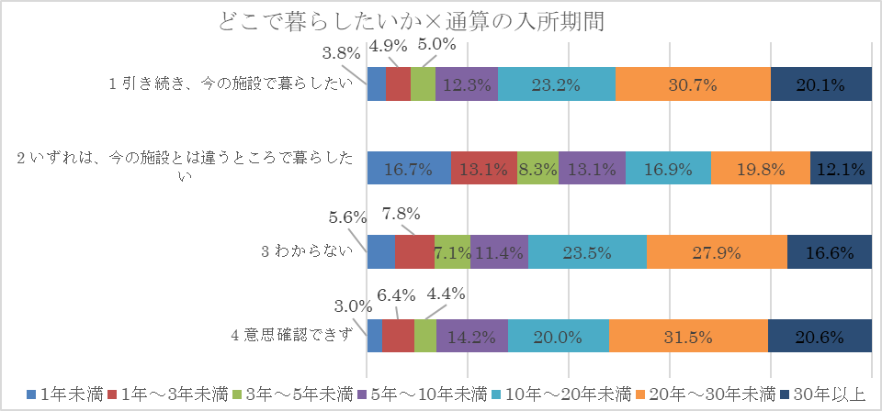
[事業所職員（支援者）への質問項目] ※本項目は援護の実施者が府内市町村の者のみ
（1）地域生活移行の可能性
可能 | 881人 | 22.4% | (25.6%)
難しい | 3,044人 | 77.6% | (74.4%)
合計 | 3,925人 | 100.0% | (100.0%)
( )はH29年調査

（2）地域生活移行が可能と判断された方で現在の施設に入所している理由 ※複数回答あり
自立訓練利用中で、サービス終了後移行予定 | 68人 | 7.7% | (13.7%)
現在移行に向けて関係機関と調整中（移行見込み） | 82人 | 9.3% | (9.6%)
住まいの場を探しているが見つからない | 79人 | 9.0% | (20.6%)
本人が希望していない、又は意思確認ができない | 446人 | 50.6% | (45.8%)
家族が入所を望んでいる | 465人 | 52.8% | (54.8%)
その他 | 105人 | 11.9% | (11.3%)
母数 | 881人 | - | -
( )はH29年調査
（その他）・本人が今の施設を希望しているため ・移行に向けて様々な経験等が必要
・必要なサービス提供時間の確保が困難なため ・収入が少なく経済的に不安なため
・年齢のことを考えると動くことを戸惑われている ・問題行動のため
・体験等の支援をしてきたが本人の希望(365日24時間)との乖離が大きく断念した
・障がい特性上口頭での意思確認が困難なため具体的な移行先の確認が難しい
・先日後見人を選任できたので今後地域移行に取り組んでいく予定
・一人で出てしまわれ命の危険がある ・家族からの虐待事案 など

（3）可能と判断された方でどんな支援等があればより地域生活移行が進むか ※複数回答あり
体験の機会及び場 | 531人 | 60.3% | (55.9%)
外出の機会の増加 | 266人 | 30.2% | (32.8%)
グループホームの増加 | 297人 | 33.7% | (62.8%)
収入面の保障 | 280人 | 31.8% | (39.4%)
ピアサポーターや外部の職員（相談支援事業所や地域体制整備コーディネーター等）からの働きかけ | 238人 | 27.0% | (29.5%)
家族への働きかけ | 502人 | 57.0% | (56.7%)
その他 | 89人 | 10.1% | (17.2%)
母数 | 881人 | - | -
( )はH29年調査
（その他）・成年後見制度利用 ・高次脳機能面の障がい特性に応じた対応が出来る社会資源
・重度知的障がい者向けの性行動プログラムの開発 ・障がいと介護サービスの両立
・重度身体障がい者のグループホームの整備と支援体制が必要 ・本人の理解
・介護と医療体制の整備 ・在宅ヘルパーの時間増加 ・本人の意欲の継続維持
・本人の意思表示方法が「はい・いいえ」のみで無筆のため別の意思表示方法の確立が必要
・本人が希望する就労(個人事業主)への支援 ・専門性の高い支援が必要
・夜間支援の充実 ・視覚障がいを有するための住環境の整備が必要 など
（4）難しいと判断した理由 ※複数回答あり
本人に必要な医療的ケアが受けられる見込みがない | 637人 | 20.9% | (25.1%)
本人に必要な専門性の高い支援が受けられる見込みがない | 2,204人 | 72.4% | (66.0%)
本人に必要な支援を受けられる住まいの場がない | 2,164人 | 71.1% | (70.4%)
その他 | 473人 | 15.5% | (7.6%)
母数 | 3,044人 | - | -
( )はH29年調査
（その他）・身体介助率の高さ ・難治性てんかんへの対応 ・破壊・水中毒への対応
・易怒性の高さ ・環境の変化に大変弱く他傷行為がみられる可能性がある
・衝動性があり無断外出されることもある為行方不明になってしまう恐れがあるため
・高齢で身体機能の低下も顕著であるため ・社会経験が希薄
・本人が望んでいない ・利用者の意思確認が難しくご家族・後見人が望んでいない
・高齢の為移行するのであれば高齢者施設に移行が必要 ・家族の高齢化 など

（5）難しいと判断された方はどのような支援や環境があれば地域生活は可能か ※複数回答あり
本人の障がい特性に応じた支援が行える職員がいる | 2,387人 | 78.4% | (88.2%)
本人の障がい特性に応じた設備が整う事業所(住まいの場も含む)がある | 2,470人 | 81.1% | (87.5%)
必要な支援を確保するための収入 | 1,135人 | 37.3% | (50.9%)
本人に何かあった時、一時的に受け入れられる事業所 | 1,768人 | 58.1% | (61.2%)
その他 | 322人 | 10.6% | (8.8%)
母数 | 3,044人 | - | -
( )はH29年調査
（その他）・複数の職員で支援できる体制 ・癲癇発作や身体機能低下への対応
・透析通院支援が可能な環境 ・精神科医療へのアクセス
・強度行動障がいかつ医療的ケアが受けられるＧＨが必要 ・ご家族の理解
・地域の理解 ・本人への理解が深い後見人など家族に代わる人 など

[クロス評価] ※本項目は援護の実施が府内市町村の者のみ
 | いずれは、今の施設とは違うところで暮らしたい | 引き続き、今の施設で暮らしたい・わからない | 意思確認できず | 合計
地域生活が可能 | A | B | C
地域生活が可能 | 271人 | 354人 | 256人 | 881人
地域生活が可能 | 6.9% | 9.0% | 6.5% | 22.5%
地域生活が難しい | D | E | F
地域生活が難しい | 225人 | 1,261人 | 1,558人 | 3,044人
地域生活が難しい | 5.7% | 32.1% | 39.7% | 77.6%
合計 | 496人 | 1,457人 | 1,814人 | 3,925人
合計 | 12.6% | 41.1% | 46.2% | 100.0%
＜想定される必要な支援について＞
A－積極的な地域生活移行支援
B－見学や体験等の地域生活につながる支援
C－本人の意思決定支援の方法を検討
D－本人の思いを尊重し、何が阻害要因なのか分析
E－現在の生活を継続。ただし地域生活の情報提供等は行う
F－現在の生活を継続しつつ、意思決定支援の方法を検討

[質問項目ごとのクロス評価区分の割合]

（1）地域移行が可能だが現在の施設に入所している理由 ※複数回答あり
 | A(いずれは、今の施設とは違うところで暮らしたい) |  | B(引き続き、今の施設で暮らしたい・わからない) |  | C(意思確認できず)
自立訓練利用中で、サービス終了後移行予定 | 67人 | 24.7% | 1人 | 0.3% | 0人 | 0.0%
現在移行に向けて関係機関と調整中(移行見込み) | 58人 | 21.4% | 17人 | 4.8% | 7人 | 2.7%
住まいの場を探しているが見つからない | 33人 | 12.2% | 23人 | 6.5% | 23人 | 9.0%
本人が希望していない、又は意思確認ができない | 32人 | 11.8% | 233人 | 65.8% | 181人 | 70.7%
家族が入所を望んでいる | 105人 | 38.7% | 203人 | 57.3% | 157人 | 61.3%
その他 | 57人 | 21.0% | 32人 | 9.0% | 16人 | 6.3%
母数 | 271人 | - | 354人 | - | 256人 | -

（2）地域生活移行の促進策 ※複数回答あり
 | A(いずれは、今の施設とは違うところで暮らしたい) |  | B(引き続き、今の施設で暮らしたい・わからない) |  | C(意思確認できず)
体験の機会及び場 | 179人 | 66.1% | 204人 | 57.6% | 148人 | 57.8%
外出の機会の増加 | 103人 | 38.0% | 98人 | 27.7% | 65人 | 25.4%
グループホームの増加 | 87人 | 32.1% | 115人 | 32.5% | 95人 | 37.1%
収入面の保障 | 108人 | 39.9% | 106人 | 29.9% | 66人 | 25.8%
ピアサポーターや外部の職員からの働きかけ | 82人 | 30.3% | 92人 | 26.0% | 64人 | 25.0%
家族への働きかけ | 132人 | 48.7% | 203人 | 57.3% | 167人 | 65.2%
その他 | 32人 | 11.8% | 49人 | 13.8% | 8人 | 3.1%
母数 | 271人 | - | 354人 | - | 256人 | -

（3）地域生活移行が難しいと評価した理由 ※複数回答あり
 | D(いずれは、今の施設とは違うところで暮らしたい) |  | E(引き続き、今の施設で暮らしたい・わからない) |  | F(意思確認できず)
本人に必要な医療的ケアが受けられる見込めない | 47人 | 20.9% | 323人 | 25.6% | 267人 | 17.1%
本人に必要な専門性の高い支援が受けられる見込みがない | 154人 | 68.4% | 823人 | 65.3% | 1,227人 | 78.8%
本人に必要な支援を受けられる住まいの場がない | 154人 | 68.4% | 865人 | 68.6% | 1,145人 | 73.5%
その他 | 55人 | 24.4% | 191人 | 15.1% | 227人 | 14.6%
母数 | 225人 | - | 1,261人 | - | 1,558人 | -

（4）どのような支援や環境があれば地域生活が可能となるか ※複数回答あり
 | D(いずれは、今の施設とは違うところで暮らしたい) |  | E(引き続き、今の施設で暮らしたい・わからない) |  | F(意思確認できず)
本人の障がい特性に応じた支援が行える職員がいる | 184人 | 81.8% | 952人 | 75.5% | 1,251人 | 80.3%
本人の障がい特性に応じた設備が整う事業所がある | 194人 | 86.2% | 1,051人 | 83.3% | 1,225人 | 78.6%
必要な支援を確保するための収入 | 80人 | 35.6% | 512人 | 40.6% | 543人 | 34.9%
本人に何かあった時、一時的に受け入れられる事業所 | 140人 | 62.2% | 801人 | 63.5% | 827人 | 53.1%
その他 | 29人 | 12.9% | 131人 | 10.4% | 162人 | 10.4%
母数 | 225人 | - | 1,261人 | - | 1,558人 | -

[事業所（管理者）への質問]
(1)地域生活移行に関して課題と感じていること ※複数回答あり
地域生活移行を進めたいが事業所職員の手が回らない | 36人 | 42.4% | (60.0%)
移行を希望する地域のサービス提供体制が乏しい | 47人 | 55.3% | (50.6%)
グループホーム等の住まいの場が少ない | 43人 | 50.6% | (63.5%)
利用者の意思確認が難しい | 55人 | 64.7% | (50.6%)
入所者の重度化、高齢化 | 70人 | 82.4% | (83.5%)
ご家族の同意が得られない | 67人 | 78.8% | (68.2%)
地域生活移行に向けた施設職員の意識啓発 | 29人 | 34.1% | (29.4%)
地域生活移行に向けた市町村との連携 | 23人 | 27.1% | (24.7%)
相談支援事業所との連携 | 27人 | 31.8% | (22.4%)
本人の経済的状況 | 49人 | 57.6% | -
地域住民の反対や歓迎されない空気 | 19人 | 22.4% | -
施設としてどのような支援を行えばよいのかというノウハウが不十分 | 17人 | 20.0% | -
その他 | 10人 | 11.8% | (22.4%)
母数 | 85人 | - | -
( )はH29年調査
（その他）・地域資源の連携 ・週末長期休み時閉所しないグループホームの設置
・利用者の希望よりも保護者の入所への要望が大きい ・本人が望んでいない
・施設を退所してしまったら戻ることができない不安がある
・入所施設の支援員は介護業務が多く、移行に関する聞き取りや調整、支援会議等が増え、業務外の負担を強いられ心身疲労が続いている。専門員の派遣等（行政が人件費負担）で業務分担が必要
・様々な事情や偏見等からようやく安住先として入所するも、様々な影響で、再び社会等の偏見に晒される意識や害を負わないよう、障がいの内容や事情が適切にアセスメントされた上の地域移行が出来る制度ができること など

(2)利用者の地域生活移行への取組みとして有効と思われるもの ※複数回答あり
入所施設職員に対しての地域移行推進に向けた意識を醸成する取組み | 41人 | 48.2%
地域移行の受入れ先となるグループホームや通所サービス事業所等の専門的支援力の向上 | 71人 | 83.5%
相談支援専門員等、地域移行をコーディネートする職員の地域移行についての知識やノウハウの習得 | 43人 | 50.6%
施設入所者本人に対しての地域移行についての意識啓発 | 41人 | 48.2%
施設入所者の家族に対しての地域移行についての意識啓発 | 58人 | 68.2%
その他 | 10人 | 11.8%
母数 | 85人
（その他）・行政との情報共有及び連携 ・グループホームの人員配置増
・重度障がい者の支援が保証できる環境が整備される必要 ・クライシスプランの立案
・人材確保と（高齢施設のように）施設における生活相談員のような役割の職員の配置
・地域移行選定において障がいの内容程度や抱える事情（生計、身寄り看取り状況等）が正しく評価される制度の設計 など

(3) 令和５年３月に大阪府障がい者自立支援協議会より発出された報告書「地域における障がい者等への支援体制について」において示された、今日的に障がい者支援施設に求められる３つの機能（集中支援機能、生活支援機能、緊急時生活支援機能）について、施設において取り組んでいること、または意見（記述は主なものを抜粋）

①集中支援機能
【取り組んでいること】
・強度行動障がいを示す利用者において、計画相談員や自治体と連携し、地域移行支援の取り組み。
・若年の入所予定者には地域移行を前提に受け入れることを家族、計画相談に事前に伝えるようにしています。
・現状、回復期リハビリテーション病棟の退院者を受け入れており、入所中に人的・物的環境を整備し、自宅復帰等を理由に退所されるケースが年間に数件あります。また、ご家族等に「通過施設」として利用くださいともお伝えしています。
・取り組みとして、有期限とは設定していないが、強度行動障がいの方に対する構造化を取り入れ、少しでも見通しを持った生活ができるように注力している。
・５年の入所期限を定めて、支援の進捗から段階に分け、計画的に地域移行を進める。
【課題・意見等】
支援スキルの課題 ７件
・利用者の高齢化が進み、強度行動障がい・自閉スペクトラム症の方などへの支援スキルと介護スキルの二つの専門性を必要としている状況であること、人材の確保と定着が難しく、現場の状況から考えると集中支援を行うことが難しい状況。
・集中的支援に対して現在は提供できるノウハウやスキルが不足していると感じています。今後に向けスキルアップできるように、アセスメント力の向上をめざしています。
社会資源の課題 10件
・入所希望者の家族全般的に『有期限』を望んでおらず、終の住まいとして考えている方が多い傾向に見受けられます。そういった方へ「地域に移行する」という地域共生社会への啓発に加え、強度行動障がいの状態にある方を受け入れ可能なグループホームが増加させていくことも必要と考えます。
・本来的には、刺激の多い地域でどのような環境・工夫があれば過ごせるかをアセスメント・支援していく必要があり、入所施設の役割は超えていると感じる。施設における集中支援機能の効果がないとは言わないが、地域での受入れ先において高い専門性と豊富なマンパワーを必要とし、それを維持するだけの経済的な担保がなければ実現は難しい。
・入所施設内で仮に集中支援が行なえたとしても、場所が変われば状態は変わるのではないか。ましてや現在のグループホームの制度下では同様の支援を引継ぎ実施することは困難ではないか。
・地域移行先の世話人や職員の専門的知識の習得、支援の実績などがなければ、当事者にとってつらい思いを繰り返すのではないかと思います。
・職員の専門性がより必要で、有期限で達成ができるのか。一定期間受け入れた後地域生活に移行した際に地域生活を支えるバックアップ体制がないと難しいのではないかと考えます。
関係機関との連携の課題 ４件
・アセスメントの在り方を構築する為の相談支援、行政、地域資源と入所施設側の連携強化が求められる。その中で期間内の支援方法の確立をめざした相互の共有及び意思決定に配慮した支援力の向上が必要。
・相談支援とのかかわりが、求められると思うが、なかなかつながりを作る機会を向けることができていない。
・受け入れ時に、他機関との見立ての相違に気づき、再アセスメントや長期的個別支援計画の変更が必要になることがあります。「見直し」は通常業務でもありうることですが、幼少期より誤学習を繰り返してきたご本人やネガティブな経験を繰り返してこられたご家庭において、このように関係機関の評価や支援方法がスムーズに積み重ならない事態は、ご本人やご家族との信頼関係構築に影響を及ぼしやすいと思います。
・入所前の住まいが遠方な方の地域移行は、調整(社会資源調査や同意)が困難です。
人材確保の課題 ７件
・慢性的な人材不足のため難しい。
・人員的にも、仕組みを作成する事が難しく、取り組む事が出来ていない。
・ほぼ全職員が強度行動障がい者支援の基礎及び実践研修を受講しているが、人手不足により既存の利用者への支援以上に受け入れる余地がないため＋αの受け入れが難しい状態。
その他
・地域での支援が充実してきている中、主に在宅で支援が困難な家庭環境になったご利用者の受け入れは、入所時には重度化が進んでいる。またそこに、施設利用者の高齢化、重度化による支援の複雑化が顕著になっている状況。
・内外のスーパーバイザーによる定期的なSVを実施しているが、集団生活等の入所施設の環境的課題に起因するものは成果が出にくいこともあるのが悩み。
・専門性のスキル、人材確保、現に支援体制が実施出来ている入所施設については特に問題はなさそうであるが、各施設の役割分担と記載はあるが整備不足の施設では難しい。また、短期入所にも言えることであるが、現に生活を営んでおられる利用者への影響をどの程度まで、譲歩していただくのか、施設、制度、今後のためなので仕方ない、の一言では説明を出来ない。
・方策として、エビデンスを「個人医療モデル」でなく「集団生活モデル」を採用し、利用者本人と他利用者との集団生活において双方への安全性と、中長期的時間軸を前提として、利用者と事業側に担保する前提事項の制定が必須と考えます。
・この機能が充分に果たされれば、特に行動障がい等を有する障がい者の生活、行動範囲は広くなり、様々な文化的なものにふれる機会が増える。一方これまでのように「有資格制」とし、そぐわない事業所は減算、もしくは「加算対応」など不安定な財源で事業拡大を求めるならば逆効果。まず必須研修として「誰もが受講できる教育の機会」を設け、加算ではなく基本報酬として位置づけ、事業所の人員確保を確実なものにして進めなければならない。安定した報酬が豊かに分配される予算組みが求められる。

②生活支援機能
【取り組んでいること】
居室の個室化（多床室の解消） 23件（２件）
・居室の個室化を法人10年計画に掲げ、進めている。
・4人部屋などの多床室から最低でも2人部屋でパーテーションでプライバシーが守られる居室の整備。
バリアフリー化 10件
・居室のバイアフリー化。
生活空間のユニット化 ３件
・強度行動障がいの方とそうでない方のエリア分け。
介護機能の充実 ７件
・介護度の高い人には介護ベッドやエアーマットを導入し、車椅子や歩行器、シルバーカーを利用して貰いながら少しでも運動機能低下を防ぐようにしています。
・高齢化等への対応として階段昇降機の設置。
食事面の充実 １件
・四季の移り変わりが分かる食事の提供。
入浴面の充実 ５件
・入浴を個浴で行なう。
・全ユニットへの浴室整備について準備中。
地域との交流 16件
・音楽クラブを通じて、地域の音楽企画に参加し地域との交流を深める。
・イベントなどにボランティアの参加や地域の民生委員等の研修の受け入れ、中学生との交流などを実施。
・地域住民を招いた行事等の開催。
その他
・全室個室は必須。そのうえで、地域生活支援事業である移動支援を施設入所者も活用できれば、施設に入所しながら地域へと出かけることが容易になる。
・生活の場からバスで15分ぐらいのところに日中活動の場を設置するという職住分離の確立。
・フリーwi-fiを日中活動室に設置し、PC等利用可能。居室内にwi-fi設置可で、タブレット・スマホ所有者は利用されている。
・施設の部外者である施設訪問アドボケイトを受け入れし、利用者の思いや意見、意思の表現を支援。
・入所前・後の地域とのつながりの保持。（例）他の生活介護事業の利用や外出の頻度
・転倒防止の見守り機器を設置。
【課題・意見等】
・意見として、施設入所支援も地域の一部として捉え、施設としても、より開放的な施設運営を展開していく事を前提に、外出や余暇の部分に対するサービス支給を提供して頂く事で、入所者の生活の更なる充実に繋がり、それらをGHなどと情報共有し、地域生活の意識を高めて行きたい。
・全体にいえるが同時進行で職員の「これでいいだろう」などの勝手な思い込みや押しつけ意識の改革、経営層の意識改善（運営上はもちろん大事ではあるが）も実施していく必要を感じる。
・なぜ長く住み慣れ、愛着のある家族や施設から離れなければならないのか。地域移行を望まない入所者は多くおられ、一人暮らしや地域での生活を望まれる場合は大いに進められるべきだと考えるが。住み慣れた場所、人から離れなぜ自分一人、知らないところへ行き、知らない人と暮らさなければならないのか。グループホームに行きさえすればよい、と目に映るが実態を観て欲しい。夜間支援員は高齢の派遣が多く、それも賄えていない事業所がほとんど。それでも職員を配置するためには経験のない人も雇う必要があり「よかれと思っての支援」となり、専門性とはほど遠い。栄養や健康の事も気づかれるのが遅れ、いきなり入院となる。ここにも手厚い予算の導入をし、専門性あるスタッフだて、充分な職員配置が不可欠。

③緊急時生活支援機能
【取り組んでいること】
緊急時の受入れの実施 38件
・地域生活支援拠点の一員として、緊急時に迅速に対応するための支援体制（24時間対応の相談窓口など）を整備する。
・併設の短期入所を活用し、地域で生活する障がい者の緊急時の初期対応を行なう。
・市町村や相談員などの情報提供に基づき対応が可能と見込まれる場合は従来の手続きをとばして短期入所の受入れを行なっている。
・緊急一時保護居室確保事業。
【課題・意見等】
情報共有の課題 ４件
・緊急時のショート受入に関してはできるだけ積極的に受入れ推進を図りたいと思うが、斡旋する側の行政が把握している本人情報が乏しい場合があり（状態像、家族背景、疾患等）受け入れられない場合もある。それらの点を踏まえた円滑な情報交換が必要。
・必要性は十分に感じているが、過去に緊急短期入所の受け入れの際、受給者証がなかったり、行政からの情報（既往や感染症等の有無）が薄く、集団生活の中で対応するのにはリスク（感染症等の）が高すぎる。

関係機関との連携の課題 ２件
・緊急時の受け入れの理由が本人の行動障害に起因する場合、受け入れたとしても、送り出す場が想定できない場合もある。結果、短期入所を長期的に使うことになることもある(施設側としては初期対応だけに留まらない不安がある)。そもそも、そのような状態になる前に手を打たないと、誰もが不幸になってしまう。市町村がイニシアチブを取って積極的に動かないと、施設が緊急時の生活支援機能を発揮することは難しいと感じる。市町村との連携が重要である。
経営面の課題 ２件
・緊急受け入れの加算が低すぎる。
・入所の機能として必要なこととは思うが、緊急時対応ですので、利用がなくても人的資源および財源の確保ができていないと実際に事が起きたときに対応できないと思います（防災用品の備蓄と同じ感覚かと）。
その他
・特に夜間の緊急の受け入れは体制上困難な場合が多いのは課題である。
・市の緊急時における居室確保等の実施について契約を取り交わしている。但し、受け入れる障がい者の状態にもよるが、事業所での受け入れが大きな環境変化となり状態像の悪化も予測されるので、在宅のままのサポート体制整備も必要と考える。
・理想的には賛成するが、現在、生活を営んでおられる方の生活を守りつつ、地域の中での社会福祉法人としての役割として、短期入所を実施するのは、同空間での生活の場となる併設型では、個人的には引っかかるものを抱えつつ、実施しているのが実情。さらに、職員人材の減少があるなかでの、一定の支援を担保しつつ、短期入所を受け入れていくには限界を感じている。
・「個人医療モデル」ではなく「集団生活モデル」を前提とし、利用者本人と他利用者との集団生活において双方への安全性を、利用者本人と施設側に担保する保障制度への着手が必要。
・個室対応はできていても、廊下を隔てて居室がならぶ施設がほとんどな状況。それも国の最低基準がそのデザインを招いたため、このような建物になっており特に行動障がいや睡眠障がいを持たれている方の受け入れは難しい場合が多い。いっそのこと国庫導入して「施設を解体して、10名以下の小舎型のグループホーム化」するくらいの整備計画を立てるべき。ただし親亡き後、もしくは緊急な場合の受けれ先の在り方は、非常に重要な課題。事業所まかせにせず、積極的に有意義な障がいへの支援となるよう、施策を進めていただきたいです。

